2.1函数及其表示
考点一 函数及其表示
1.(2014江西,4,5分)已知函数f(x)=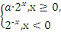(a∈R),若f [f(-1)]=1,则a=( )
A. B. C.1 D.2
答案 A
2.(2014山东,3,5分)函数f(x)=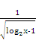的定义域为( )
A.(0,2) B.(0,2] C.(2,+∞) D.[2,+∞)
答案 C
考点二 分段函数及其应用
3.(2014课标Ⅰ,15,5分)设函数f(x)=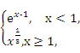则使得f(x)≤2成立的x的取值范围是 .
答案 (-∞,8]
4.(2014浙江,15,4分)设函数f(x)=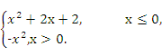若f(f(a))=2,则a= .
答案

2.2函数的基本性质
考点一 函数的单调性
1.(2014北京,2,5分)下列函数中,定义域是R且为增函数的是( )
A.y=e^{-x} B.y=x³
C.y=ln x D.y=|x|
答案 B
2.(2014湖南,4,5分)下列函数中,既是偶函数又在区间(-∞,0)上单调递增的是( )
A.f(x)= B.f(x)=x²+1
C.f(x)=x³ D.f(x)=2^{-x}
答案 A
3.(2014天津,12,5分)函数f(x)=lg x²的单调递减区间是 .
答案 (-∞,0)
考点二 函数的奇偶性与周期性
4.(2014课标Ⅰ,5,5分)设函数f(x),g(x)的定义域都为R,且f(x)是奇函数,g(x)是偶函数,则下列结论中正确的是( )
A.f(x)g(x)是偶函数 B.|f(x)|g(x)是奇函数
C.f(x)|g(x)|是奇函数 D.|f(x)g(x)|是奇函数
答案 C
5.(2014重庆,4,5分)下列函数为偶函数的是( )
A.f(x)=x-1 B.f(x)=x²+x
C.f(x)=2^{x}-2^{-x} D.f(x)=2^{x}+2^{-x}
答案 D
6.(2014广东,5,5分)下列函数为奇函数的是( )
A.y=2^{x}- B.y=x³sin x
C.y=2cos x+1 D.y=x²+2^{x}
答案 A
7.(2014大纲全国,12,5分)奇函数f(x)的定义域为R.若f(x+2)为偶函数,且f(1)=1,则f(8)+f(9)=( )
A.-2 B.-1 C.0 D.1
答案 D
8.(2014课标Ⅱ,15,5分)偶函数y=f(x)的图象关于直线x=2对称, f(3)=3,则f(-1)= .
答案 3
9.(2014湖南,15,5分)若f(x)=ln(e^{3x}+1)+ax是偶函数,则a= .
答案 -
10.(2014四川,13,5分)设f(x)是定义在R上的周期为2的函数,当x∈[-1,1)时, f(x)=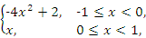则f= .
答案 1
11.(2014安徽,14,5分)若函数f(x)(x∈R)是周期为4的奇函数,且在[0,2]上的解析式为f(x)=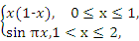则f+f= .
答案

2.3二次函数与幂函数
考点一 二次函数
1.(2014北京,8,5分)加工爆米花时,爆开且不糊的粒数占加工总粒数的百分比称为“可食用率”.在特定条件下,可食用率p与加工时间t(单位:分钟)满足函数关系p=at²+bt+c(a,b,c是常数),下图记录了三次实验的数据.根据上述函数模型和实验数据,可以得到最佳加工时间为( )
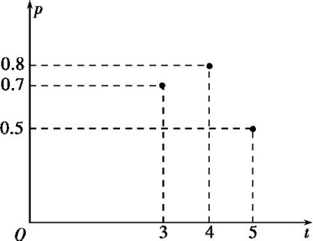
A.3.50分钟 B.3.75分钟
C.4.00分钟 D.4.25分钟
答案 B
2.(2014浙江,9,5分)设θ为两个非零向量a,b的夹角.已知对任意实数t,|b+ta|的最小值为1.( )
A.若θ确定,则|a|唯一确定 B.若θ确定,则|b|唯一确定
C.若|a|确定,则θ唯一确定 D.若|b|确定,则θ唯一确定
答案 B

2.4指数与指数函数
考点指数与指数函数
1.(2014陕西,7,5分)下列函数中,满足“f(x+y)=f(x)f(y)”的单调递增函数是( )
A.f(x)=x³ B.f(x)=3^{x}
C.f(x)= D.f(x)=
答案 B
2.(2014山东,5,5分)已知实数x,y满足a^{x}<a^{y}(0<a<1),则下列关系式恒成立的是( )
A.x³>y³ B.sin x>sin y
C.ln(x²+1)>ln(y²+1) D.>
答案 A
3.(2014安徽,11,5分)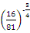+log₃+log₃= .
答案

2.5对数与对数函数
考点 对数与对数函数
1.(2014天津,4,5分)设a=log₂π,b=loπ,c=π⁻²,则( )
A.a>b>c B.b>a>c C.a>c>b D.c>b>a
答案 C
2.(2014安徽,5,5分)设a=log₃7,b=2^{1.1},c=0.8^{3.1},则( )
A.b<a<c B.c<a<b
C.c<b<a D.a<c<b
答案 B
3.(2014辽宁,3,5分)已知a=,b=log₂,c=lo,则( )
A.a>b>c B.a>c>b
C.c>b>a D.c>a>b
答案 D
4.(2014四川,7,5分)已知b>0,log₅b=a,lg b=c,5^{d}=10,则下列等式一定成立的是( )
A.d=ac B.a=cd C.c=ad D.d=a+c
答案 B
5.(2014福建,8,5分)若函数y=log_{a}x(a>0,且a≠1)的图象如图所示,则下列函数图象正确的是( )
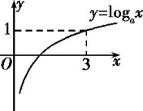
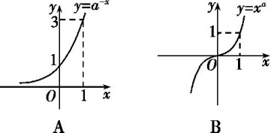
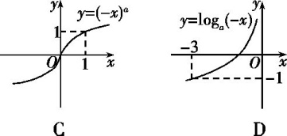
答案 B
6.(2014陕西,12,5分)已知4ª=2,lg x=a,则x= .
答案

2.6函数的图象
考点一 函数图象的识辨
1.(2014山东,6,5分)已知函数y=log_{a}(x+c)(a,c为常数,其中a>0,a≠1)的图象如图,则下列结论成立的是( )
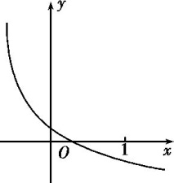
A.a>1,c>1 B.a>1,0<c<1
C.0<a<1,c>1 D.0<a<1,0<c<1
答案 D
2.(2014浙江,8,5分)在同一直角坐标系中,函数f(x)=xª(x>0),g(x)=log_{a}x的图象可能是( )
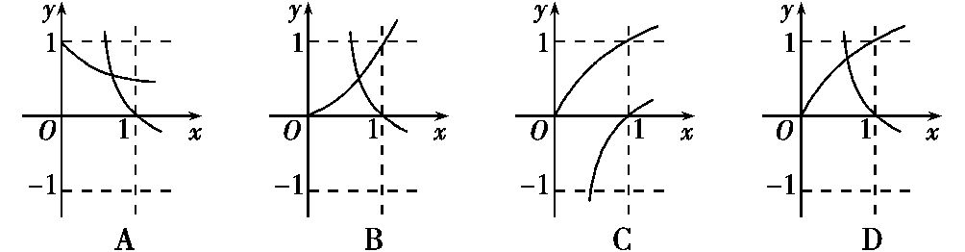
答案 D
3.(2014江西,10,5分)在同一直角坐标系中,函数y=ax²-x+与y=a²x³-2ax²+x+a(a∈R)的图象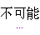的是( )
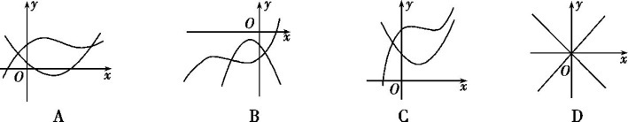
答案 B
考点二 函数图象的变换
4.(2014辽宁,10,5分)已知f(x)为偶函数,当x≥0时, f(x)=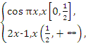则不等式f(x-1)≤的解集为( )
A.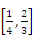∪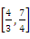 B.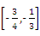∪
C.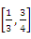∪ D.∪
答案 A
5.(2014湖北,15,5分)如图所示,函数y=f(x)的图象由两条射线和三条线段组成.
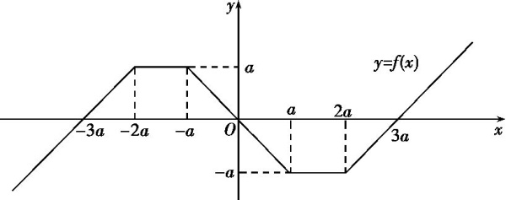
若∀x∈R, f(x)>f(x-1),则正实数a的取值范围为 .
答案 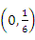

2.7函数的值域与最值
考点函数的值域与最值
1.(2014安徽,9,5分)若函数f(x)=|x+1|+|2x+a|的最小值为3,则实数a的值为( )
A.5或8 B.-1或5 C.-1或-4 D.-4或8
答案 D
2.(2014浙江,10,5分)如图,某人在垂直于水平地面ABC的墙面前的点A处进行射击训练.已知点A到墙面的距离为AB,某目标点P沿墙面上的射线CM移动,此人为了准确瞄准目标点P,需计算由点A观察点P的仰角θ的大小(仰角θ为直线AP与平面ABC所成角).若AB=15 m,AC=25 m,∠BCM=30°,则tan θ的最大值是( )
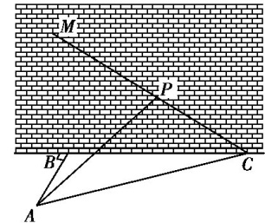
A. B. C. D.
答案 D

2.8函数与方程
考点 函数的零点与方程的根
1.(2014北京,6,5分)已知函数f(x)=-log₂x.在下列区间中,包含f(x)零点的区间是( )
A.(0,1) B.(1,2)
C.(2,4) D.(4,+∞)
答案 C
2.(2014湖北,9,5分)已知f(x)是定义在R上的奇函数,当x≥0时, f(x)=x²-3x.则函数g(x)=f(x)-x+3的零点的集合为( )
A.{1,3} B.{-3,-1,1,3}
C.{2-,1,3} D.{-2-,1,3}
答案 D

3.(2014重庆,10,5分)已知函数f(x)=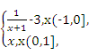且g(x)=f(x)-mx-m在(-1,1]内有且仅有两个不同的零点,则实数m的取值范围是( )
A.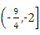∪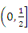 B.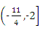∪
C.∪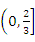 D.∪
答案 A
4.(2014福建,15,4分)函数f(x)=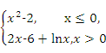的零点个数是 .
答案 2
5.(2014天津,14,5分)已知函数f(x)=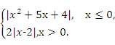若函数y=f(x)-a|x|恰有4个零点,则实数a的取值范围为 .
答案 (1,2)
6.(2014陕西,21,14分)设函数f(x)=ln x+,m∈R.
(1)当m=e(e为自然对数的底数)时,求f(x)的极小值;
(2)讨论函数g(x)=f '(x)-零点的个数;
(3)若对任意b>a>0,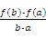<1恒成立,求m的取值范围.
解析 (1)当m=e时, f(x)=ln x+,则 f '(x)=,
∴当x∈(0,e)时, f '(x)<0, f(x)在(0,e)上单调递减;
当x∈(e,+∞)时, f '(x)>0, f(x)在(e,+∞)上单调递增.
∴当x=e时, f(x)取得极小值f(e)=ln e+=2,
∴f(x)的极小值为2.
(2)由题设知,g(x)=f '(x)-=--(x>0),
令g(x)=0,得m=-x³+x(x>0).
设φ(x)=-x³+x(x≥0),
则φ'(x)=-x²+1=-(x-1)(x+1),
当x∈(0,1)时,φ'(x)>0,∴φ(x)在(0,1)上单调递增;
当x∈(1,+∞)时,φ'(x)<0,∴φ(x)在(1,+∞)上单调递减.
∴x=1是φ(x)的唯一极值点,且是极大值点,因此x=1也是φ(x)的最大值点,
∴φ(x)的最大值为φ(1)=.
又φ(0)=0,结合y=φ(x)的图象(如图),可知
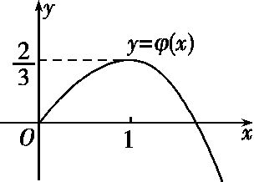
①当m>时,函数g(x)无零点;
②当m=时,函数g(x)有且只有一个零点;
③当0<m<时,函数g(x)有两个零点;
④当m≤0时,函数g(x)有且只有一个零点.
综上所述,当m>时,函数g(x)无零点;
当m=或m≤0时,函数g(x)有且只有一个零点;
当0<m<时,函数g(x)有两个零点.
(3)对任意的b>a>0,<1恒成立,
等价于f(b)-b<f(a)-a恒成立.(*)
设h(x)=f(x)-x=ln x+-x(x>0),
∴(*)等价于h(x)在(0,+∞)上单调递减.
由h'(x)=--1≤0在(0,+∞)上恒成立,
得m≥-x²+x=-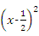+(x>0)恒成立,
∴m≥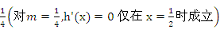,
∴m的取值范围是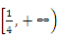.

2.9函数模型及其综合应用
考点一 函数的实际应用
1.(2014湖北,16,5分)某项研究表明:在考虑行车安全的情况下,某路段车流量F(单位时间内经过测量点的车辆数,单位:辆/小时)与车流速度v(假设车辆以相同速度v行驶,单位:米/秒)、平均车长l(单位:米)的值有关,其公式为F=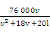.
(1)如果不限定车型,l=6.05,则最大车流量为 辆/小时;
(2)如果限定车型,l=5,则最大车流量比(1)中的最大车流量增加 辆/小时.
答案 (1)1 900 (2)100
考点二 函数的综合应用
2.(2014山东,9,5分)对于函数f(x),若存在常数a≠0,使得x取定义域内的每一个值,都有f(x)=f(2a-x),则称f(x)为准偶函数.下列函数中是准偶函数的是( )
A.f(x)= B.f(x)=x²
C.f(x)=tan x D.f(x)=cos(x+1)
答案 D
3.(2014四川,15,5分)以A表示值域为R的函数组成的集合,B表示具有如下性质的函数φ(x)组成的集合:对于函数φ(x),存在一个正数M,使得函数φ(x)的值域包含于区间[-M,M].例如,当φ₁(x)=x³,φ₂(x)=sin x时,φ₁(x)∈A,φ₂(x)∈B.现有如下命题:
①设函数f(x)的定义域为D,则“f(x)∈A”的充要条件是“∀b∈R,∃a∈D, f(a)=b”;
②若函数f(x)∈B,则f(x)有最大值和最小值;
③若函数f(x),g(x)的定义域相同,且f(x)∈A,g(x)∈B,则f(x)+g(x)∉B;
④若函数f(x)=aln(x+2)+(x>-2,a∈R)有最大值,则f(x)∈B.
其中的真命题有 .(写出所有真命题的序号)
答案 ①③④

